JARNÍ BRIGÁDY

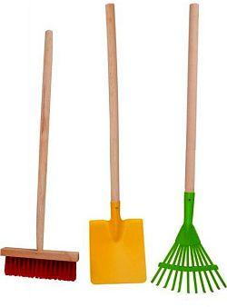
Pátek 15. 4. 2016
- akce “Čistá Vysočina“
- úklid obce a příkopů u silnic
- sraz v 16:00 hod u Obecního úřadu

Sobota 16. 4. 2016
- sázení stromků
- sraz v 8:30 u Obecního úřadu Lípa
- odvoz a svačina zajištěna

Děkujeme za zapojení do péče o naši obec a okolí.

